Evidencia “DÍA 2 SEMANA 9” del 22/06:

1 - Utilizando las tablas libro, empleado y la tercera cree las consultas para responder lo siguiente:

- Determinar los datos de los libros con más de 100 ejemplares.

- Determinar el nombre, apellidoP, apellidoM y cargo de los empleados que tienen un sueldo sobre los $500.000.- y que pertenecen al departamento (ustedes definen el departamento).

- Determinar los datos de los libros que son de la primera o segunda edición del autor (definido por ustedes).

- Determinar los Autores que tienen alguna de las siguientes ediciones: 1ra, 2da o 3ra.

- Determinar los empleados que pertenecen al departamento (definido por ustedes).

- Realizar consultas similares para la tercera tabla.

Si alguna consulta no devuelve ningún registro, cambiar los parámetros para que sí devuelva alguno.

2 - Realizar consultas en las tres tablas con la cláusula NOT IN.

3 - Realizar consultas en las tres tablas con el operador <>.

4 - Realizar consultas en las tres tablas con la cláusula BETWEEN.

5 - Realizar consultas en las tres tablas con la cláusula LIKE.

**1.-**

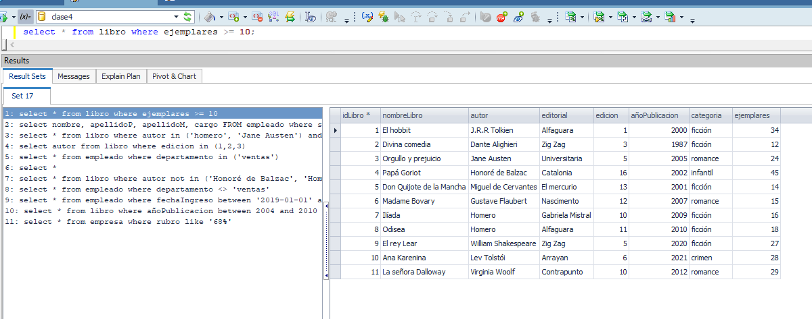

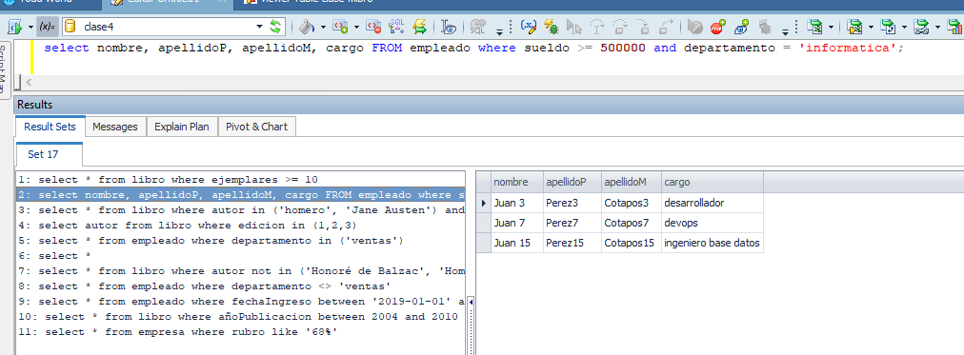

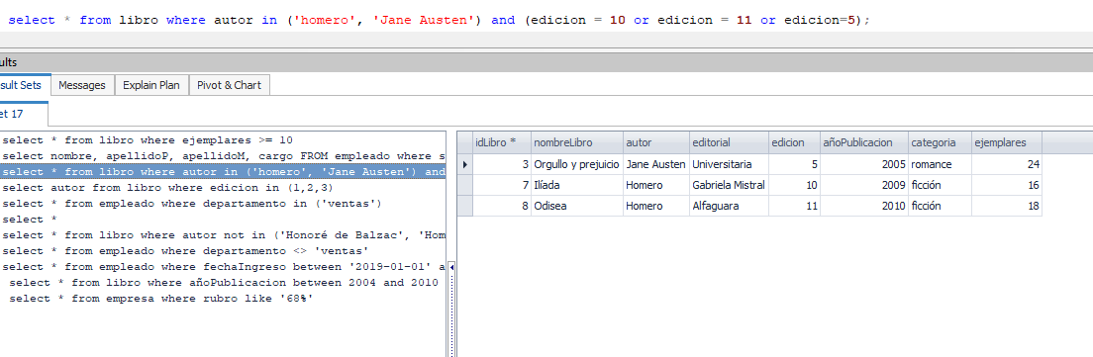

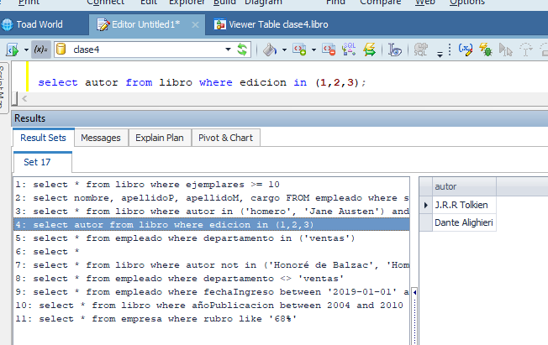

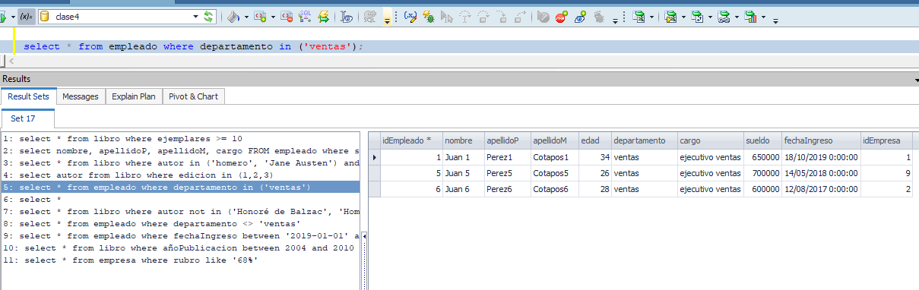

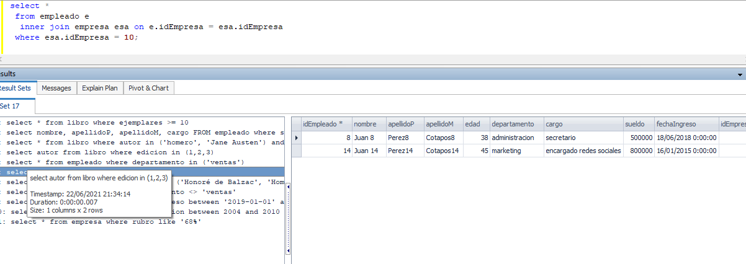

**2.-**

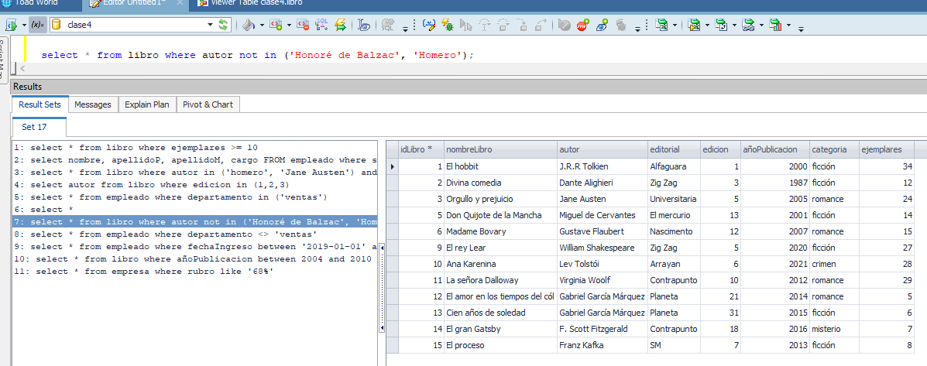

**3.-**

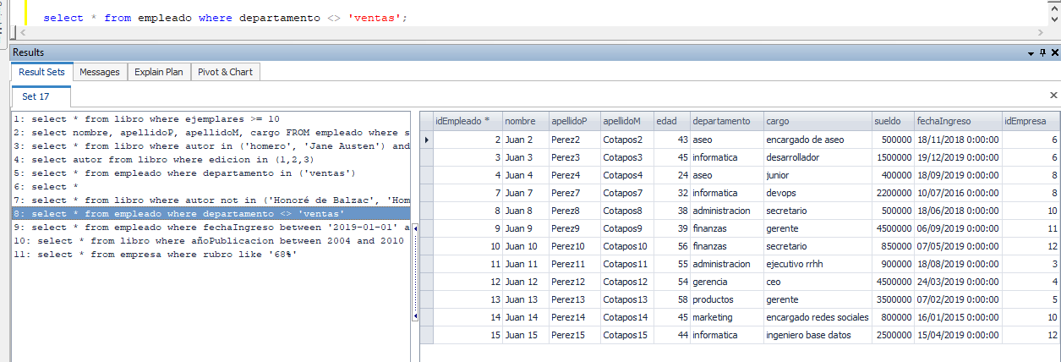

**4.-**

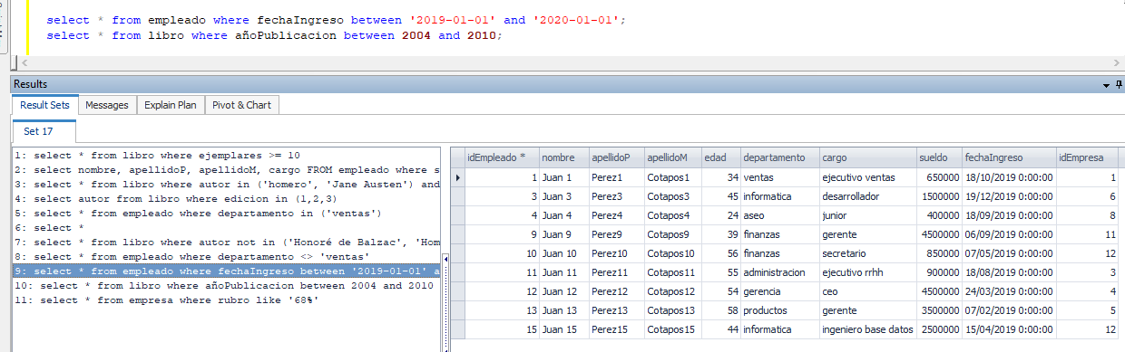

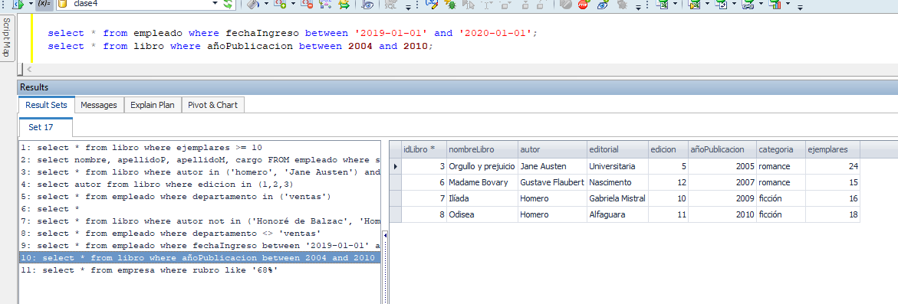

**5.-** 